实 验 报 告

课程名称：计算机网络

实验名称：动态路由配置实验

姓名：刘宗鑫

班级：广播电视工程2班

学号：201710413046

日期：2020.5.22

一、实验目的及要求

* 了解网络动态路由工作原理。
* 学习 RIP 路由协议配置方法。

二、实验设备

* 装有网卡的 PC 机，PC 上安装 Windows 操作系统；
* Cisco 交换机 29XX 系列；
* Cisco 路由器 26XX/28XX/29XX 系列；
* Console 电缆，以及相应的接口转换器。

三、实验步骤和结果

步骤1：网关配置

1. 用网线按照静态路由实验拓扑1连接工作站A、路由器A、路由器B、工作站B。

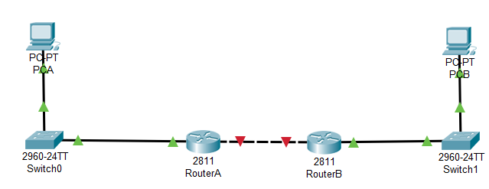

1. 配置工作站IP地址、子网掩码、网关地址。
   1. 工作站 A ，地址： 192.168.1.1 ；子网掩码： 255.255.255.0 ；网关 ： 192.168.1.254。

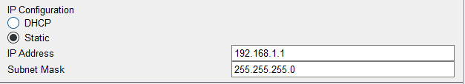

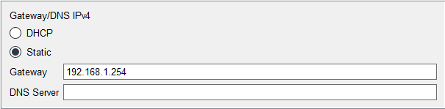

* 1. 工作站 B ，地址： 192.168.2.1 ；子网掩码： 255.255.255.0 ；网关： 192.168.2.254。

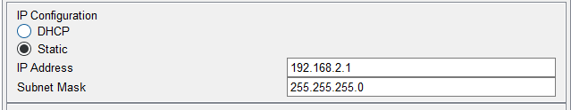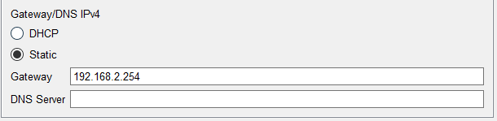

1. 配置路由器A接口IP地址、子网掩码

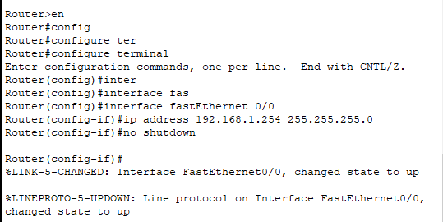

1. 配置路由器B接口IP地址、子网掩码

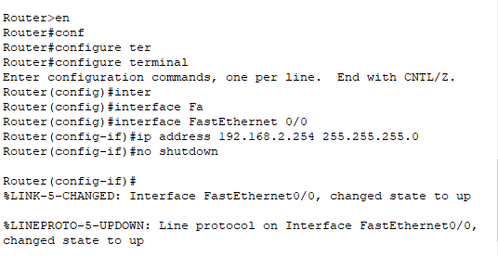

1. 检查网络的连通状态

|  |  |
| --- | --- |
| 工作站A |  |
| 工作站B |  |

步骤2：动态路由实验拓扑1路由配置

1. 检查路由器A和路由器B的路由信息

|  |  |
| --- | --- |
| 路由器A |  |
| 路由器B |  |

2．配置路由器A到路由器B之间网络。

|  |  |
| --- | --- |
| 路由器A |  |
| 路由器B |  |

3．检查路由器A到路由器B之间网络。

|  |  |
| --- | --- |
| 路由器A |  |
| 路由器B |  |

4. 检查路由器A和路由器B的路由信息

|  |  |
| --- | --- |
| 路由器A |  |
| 路由器B |  |

5．配置路由器A的路由信息。

6. 检查路由器A和路由器B的路由信息。

|  |  |
| --- | --- |
| 路由器A |  |
| 路由器B |  |

7. 检查路由器 A 和路由器 B 的 RIP 路由信息

|  |  |
| --- | --- |
| 路由器A |  |
| 路由器B |  |

8. 检查网络的连通状态

|  |  |
| --- | --- |
| 工作站A |  |
| 工作站B |  |

步骤3：动态路由实验拓扑2路由配置

1. 连接线路

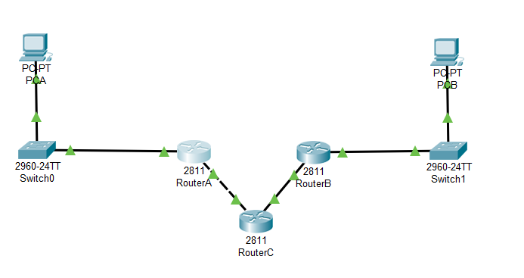

1. 配置路由器

|  |  |
| --- | --- |
| 路由器A |  |
| 路由器B |  |
| 路由器C |  |

1. 配置结果

路由表：

|  |  |
| --- | --- |
| 路由器A |  |
| 路由器B |  |
| 路由器C |  |

Rip表：

|  |  |
| --- | --- |
| 路由器A |  |
| 路由器B |  |
| 路由器C |  |

1. 检查联通情况

|  |  |
| --- | --- |
| 工作站A |  |
| 工作站B |  |

1. 断开不同线路，查看路由表变化

将A和C之间的连线断开。

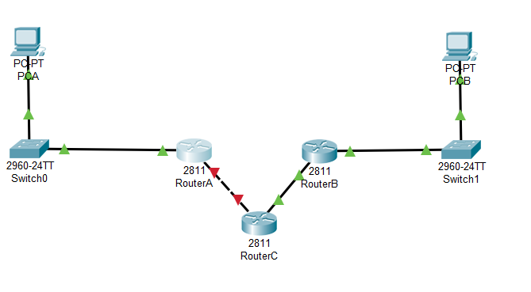

查看路由表：

|  |  |
| --- | --- |
| 路由器A |  |
| 路由器B |  |
| 路由器C |  |

查看rip路由表：

|  |  |
| --- | --- |
| 路由器A |  |
| 路由器B |  |
| 路由器C |  |

四、实验结果分析总结

了解到了网络动态路由工作原理，学习 RIP 路由协议配置方法。

可以看到，使用RIP协议只需要将网络加入，即可自动来完成路由表的更新。经过多次迭代之后就能获得整个网络的信息。同时在某一条链路断开之后也可以自动得知。